“广东省政府采购智慧云平台”在线解锁操作指引
（情景一：当前经办人与系统记录证书联系人一致）

一、操作入口
网址：http://gdcamc.95105813.cn/mcmodule/unlock.html

- 操作流程
1、使用浏览器打开操作网址---插入证书---点击【获取】。
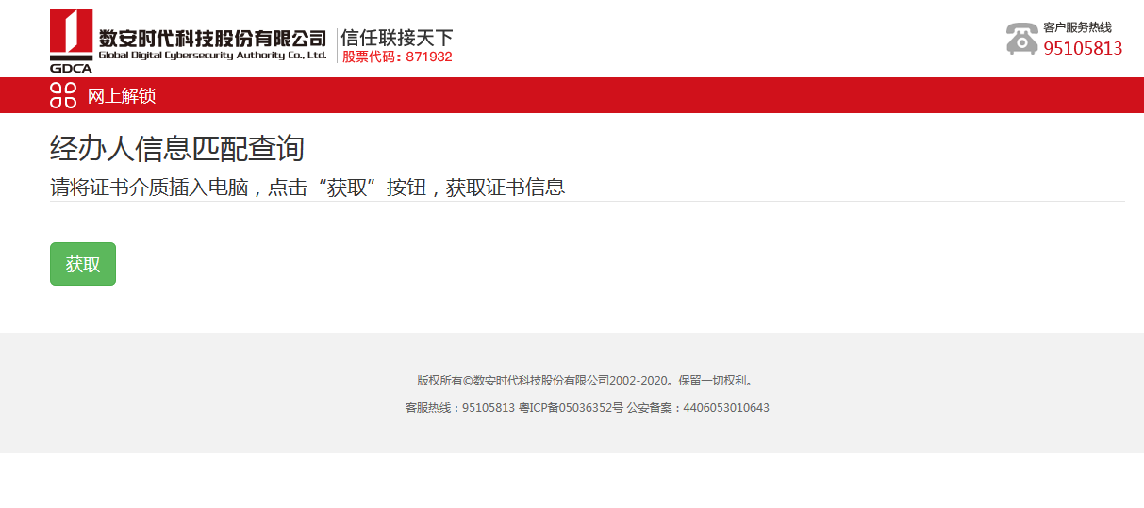

2、系统获取到数字证书信息，并提示填写经办人身份信息。
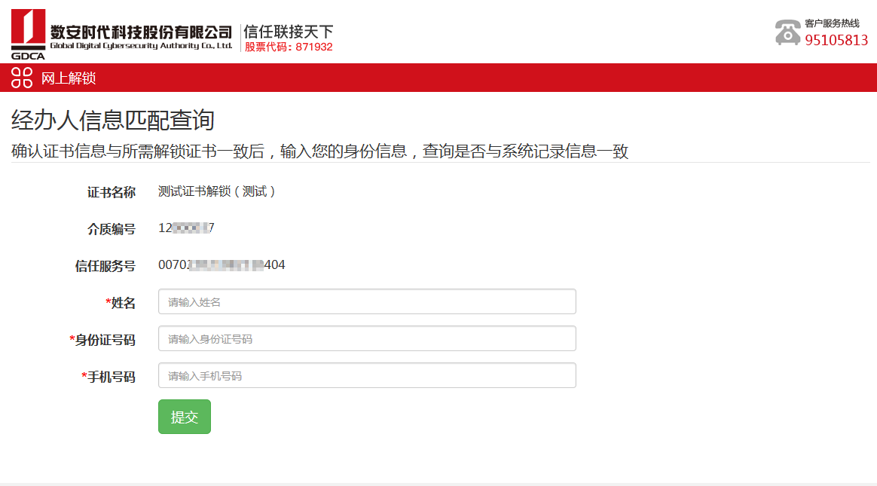
3、系统查询到所输入的经办人身份信息与系统记录的信息一致，则推送短信【命令码】至经办人的手机号码，同时系统跳转至解锁页面。
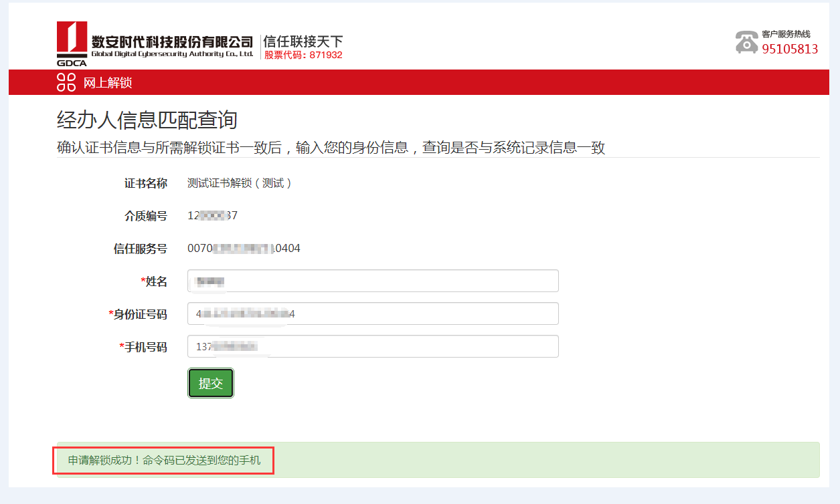

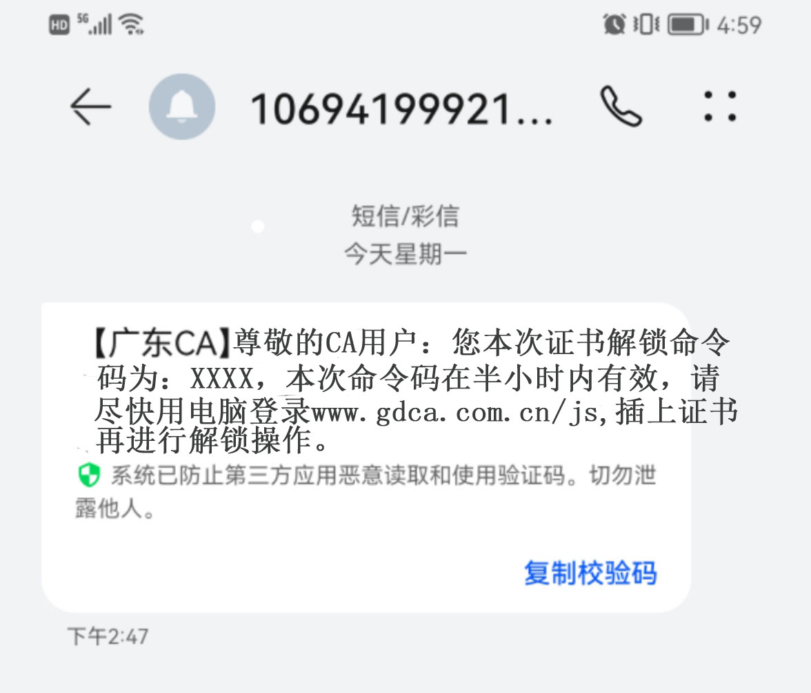

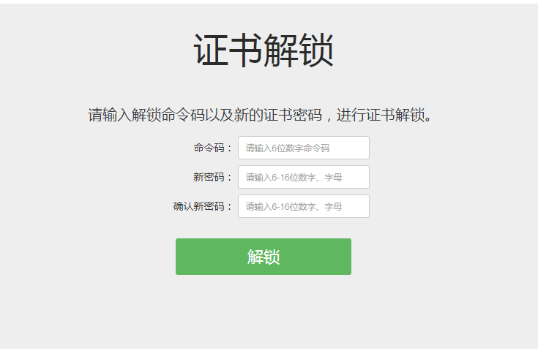

4、根据收到的短信填写【命令码】，并设置新密码，点击【解锁】，完成解锁流程。
